19 мая в средней группе «Рыбки» прошло открытое занятие «В старшую группу мы пойдем!»
Дети вместе с родителями выполняли различные задания Волшебницы из страны Знаний:
- Отсчитывали предметы;
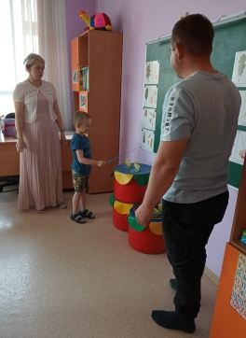

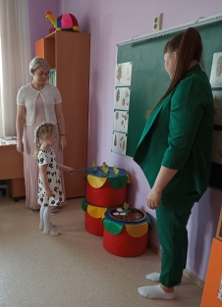

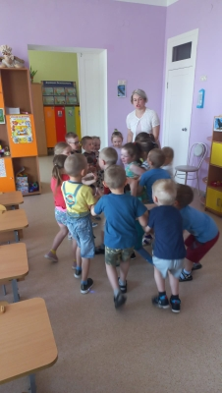
- Играли в игру «Всезнайка», где назвали насекомых, деревья и птиц;
-Определяли форму предмета и находили соответсвующую геометрическую фигуру;
-Прокатились на ракете, которую выкладывали по схеме из счетных палочек;
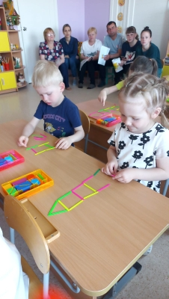

-Надували и сдували мяч, произнося звуки «Ш», «С»;
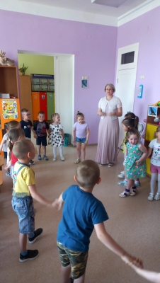
-Ориентировались на себе (право-лево; впереди сзади);
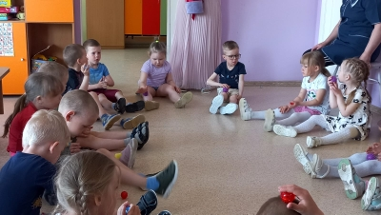
-Сделали родителям сюрприз, играя в игру «Букет для мамы».
Занятие прошло в дружественной и благоприятной обстановке.

